

**TAREA 10**

**Realizado por:**

|  |  |  |
| --- | --- | --- |
| **Persona** | **Rol** | **Código Uniandes** |
| Carlos Ernesto González Vargas | Líder del Grupo | 200819123 |
| Sandra Milena Gómez Ríos | Líder de Planeación | 201110951 |
| Andrés Mauricio Erazo Benavides | Líder de Soporte | 201110949 |
| David Pérez Chibuque | Líder de Calidad | 201117818 |
| Willian Alejandro Idrobo Luna | Líder de Desarrollo | 201110544 |
| Erik Fernando Arcos Franco | Líder de Desarrollo | 201110856 |

**Control de versiones**

|  |  |  |  |
| --- | --- | --- | --- |
| **Versión** | **Fecha** | **Autor** | **Descripción del Cambio** |
| 1.00 | Mayo 6 de 2011 | Ingenium | Creación del documento |
| 1.01 | Mayo 7 de 2011 | Ingenium | Revisión final del documento |
|  |  |  |  |
|  |  |  |  |

 

**Contenido**

Pag.

**1.** **Análisis de Enfoques de Mejoramiento de Calidad** 3

**1.1.** **Dr. Edwards Deming: Deming´s fourteen Points for Management** 3

**1.2.** **Joseph M. Juran: Juran´s 10 steps to Quality Improvement** 4

**1.3.** **Philip B. Crosby: Crosby´s 14 Steps to Quality Improvement** 4

**2.** **Caso de Estudio: Ceiling Panel Collapse in the Big Dig Project** 6

**2.1.** **Pregunta 1: Diagrama CE** 6

**2.2.** **Pregunta 2: Características Críticas** 6

**2.3.** **Pregunta 4: Rol de la Gestión de Configuración** 7

**2.4.** **Pregunta 5: Rol que Debió desempeñar pruebas.** 7

**2.5.** **Pregunta 8: Relación entre la Gestión de Calidad y la Gestión de Riesgo.** 8

**2.6.** **Pregunta 9: Aporte de Inspecciones y Auditoria.** 8

**3.** **Referencias** 9

**Gestión de Calidad**

1. **Análisis de Enfoques de Mejoramiento de Calidad**
   1. **Dr. Edwards Deming: Deming´s fourteen Points for Management**

A continuación se discuten 3 de los puntos nombrados por este autor:

* En el punto 4 se hace énfasis en evitar la diversificación de tecnologías al buscar el producto más económico para suplir una necesidad o requerimiento, en lugar de esto, se sugiere mantener un solo productor y de esta manera disminuir el costo total final. Sin lugar a dudas la integración entre diferentes plataformas y tecnologías en un proyecto de informática aumenta considerablemente la cantidad de tiempo de análisis necesario para llegar a una solución adecuada, debido a que es necesario que los integrantes del grupo conozcan en un nivel de profundidad adecuado las tecnologías involucradas y su integración puede presentar un sinfín de retrasos difíciles de estimar debido a la complejidad técnica que pueden llegar a alcanzar. Al emplear un solo fabricante se pueden reducir muchos riesgos y aumentar enormemente la calidad, un ejemplo claro es el de la empresa Apple la cual para sus productos de hardware se limita a sí mismo como fabricante, a diferencia de PC que suele presentar problemas de compatibilidad debido a la amplia gama de proveedores que maneja, esto se ve reflejado generalmente como una percepción de calidad superior por parte de los usuarios. Es importante también tener en cuenta que esta decisión se puede llegar a convertir en sí misma en un riesgo, dado que al depender de un solo proveedor y en el caso hipotético en el que este proveedor cierre su negocio la empresa quedaría amarrada a una tecnología de la cual ya no posee soporte.
* El punto 6 hace referencia a institucionalizar las capacitaciones en el lugar de trabajo. El constante crecimiento personal y profesional de los empleados es un motivador importante para garantizar el constante mejoramiento de la calidad. Cuando un empleado siente que puede crecer profesionalmente en conocimiento y habilidades a la vez que ejecuta su trabajo va a esforzarse en mejorar el resultado de sus tareas y en aplicar los nuevos conocimientos adquiridos, a la vez que va a poder participar más activamente en el ciclo de vida del proyecto y ayudar a prevenir problemas o inconvenientes.
* El punto 9 hace referencia a eliminar las barreras presentes entre las diferentes áreas de personal. En la oficina o lugar de trabajo se pasa la mayor parte del día, por lo que una correcta comunicación con los compañeros de trabajo es indispensable sin importar a qué área pertenezcan, si no existen barreras entre áreas de trabajo la comunicación entre las mismas va a fluir de una mejor manera y todas las situaciones que se puedan presentar se van a poder manejar de una forma más ágil, todo esto permite mejorar la calidad del producto que se esté desarrollando, por ejemplo, si las áreas técnicas y comerciales tienen una buena comunicación, los agentes comerciales pueden tener datos realistas en cuanto a estimaciones y capacidad del producto que el área técnica está en capacidad de desarrollar, y de esta manera evitar los problemas frecuentes que se presentan en las empresas de software al ofrecer productos en tiempos no realistas debido a la falta de comunicación entre las diversas áreas.
  1. **Joseph M. Juran: Juran´s 10 steps to Quality Improvement**

A continuación se discuten 3 de los puntos nombrados por este autor:

* El punto 7 hace referencia a dar reconocimiento, el reconocimiento es en sí mismo una recompensa a un trabajo bien desarrollado. Es importante tener en cuenta que cuando se presentan errores en los proyectos, la persona responsable debe asumir la responsabilidad de sus acciones y reconocer sus fallas, pero de la misma manera, cuando las cosas resultan bien es importante que se reconozcan estos logros, de esta manera se motiva a los empleados a trabajar cada vez mejor porque saben que su trabajo está siendo reconocido y su desempeño es tomado en cuenta, la motivación es una parte importante para lograr una buena calidad.
* Reportar el progreso (punto 6) permite tener información actualizada y constante sobre el estado real de un proyecto, con lo cual se pueden tomar decisiones y actuar de manera rápida ante los diferentes inconvenientes que se puedan presentar. El conocimiento de la situación real de un proyecto permite actuar a tiempo y tomar las medidas que sean necesarias para garantizar la entrega de un producto de calidad.
* Determinar las metas de mejoramiento (punto 2) permite mantener un norte claro de manera constate, de esta manera se tiene conciencia sobre cuál es el resultado que se quiere lograr y cómo llegar hasta él. En los proyectos de tecnología es muy importante tener claras las metas de mejoramiento y analizarlas constantemente, dado que el horizonte tecnológico cambia permanentemente.
  1. **Philip B. Crosby: Crosby´s 14 Steps to Quality Improvement**

A continuación se discuten 3 de los puntos nombrados por este autor:

* Formar equipos de mejora de calidad con representantes de cada área de trabajo (punto 2) permite abordar el mejoramiento de la calidad desde diferentes perspectivas y tener una visión total de todos los puntos que deben ser atendidos. En los proyectos de tecnología las diferentes áreas deben trabajar unidas para proporcionar una solución de calidad, de esta manera el área comercial, técnica, de pruebas, de diseño etc., pueden proponer mejoras en puntos específicos de sus respectivas áreas para todo el ciclo de vida del proyecto.
* El punto 5 hace referencia a elevar la conciencia sobre la calidad en todo el personal. Muchas veces en los proyectos de tecnología las diferentes áreas se concentran en cumplir a tiempo las tareas programadas y la revisión de la calidad del producto se deja para las últimas fases como una tarea adicional que debe ser realizada, evidentemente este enfoque puede traer muchos problemas dado que se pueden descubrir muy tarde fallas que debieron ser atendidas en las etapas tempranas del ciclo de vida del proyecto, si todos los empleados saben que el aseguramiento de la calidad es algo que se construye constantemente y no una tarea que debe ser realizada al finalizar el proyecto se pueden lograr mejores resultados. La diferencia está en ser consiente sobre qué es calidad y como desde el cargo desempeñado se puede ayudar a alcanzar.
* Alentar a los individuos a proponer metas de mejoramiento para sí mismos y para sus grupos (punto 10) permite que los miembros del equipo de trabajo tengan una participación activa, al reconocer fallas y buscar posibles soluciones para las mismas, de esta manera se provee una participación global sobre el proceso de mejora de calidad. En los proyectos de tecnología cada área tiene su propia metodología de trabajo, al igual que a cada persona la motivan cosas diferentes, por esta razón es importante tener en cuenta la individualidad en el momento de plantear un plan de mejoramiento, al permitir que este plan sea planteado de manera personal se obtiene un nivel de compromiso mayor por parte de los empleados.

1. **Caso de Estudio: Ceiling Panel Collapse in the Big Dig Project**
   1. **Pregunta 1: Diagrama CE**

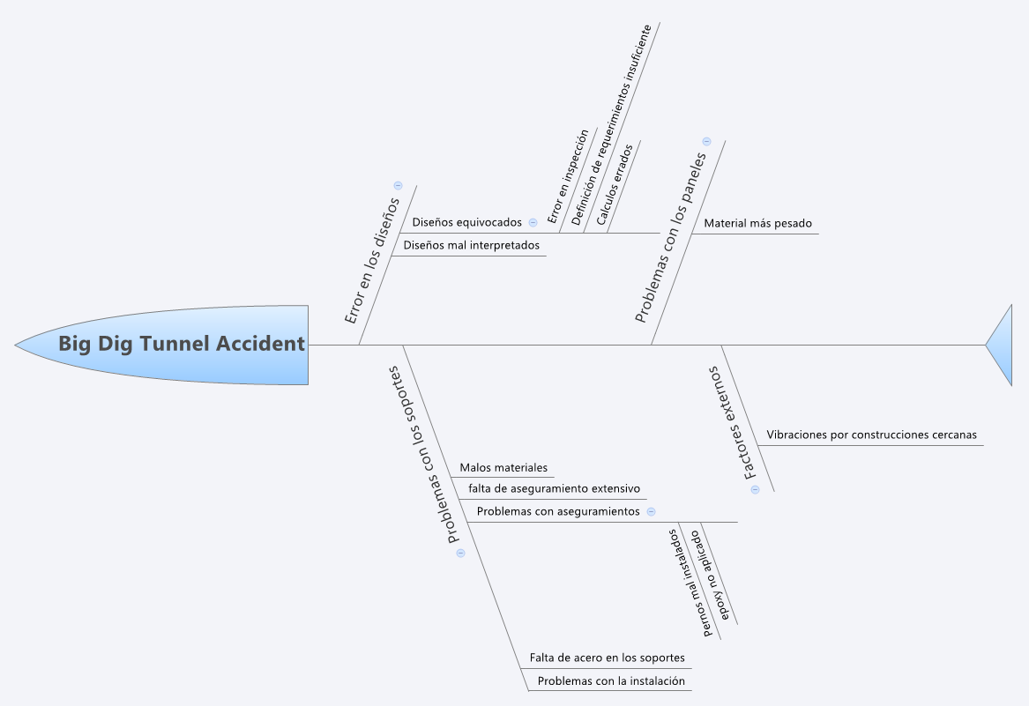

* 1. **Pregunta 2: Características Críticas**

Tras la investigación de todas las posibles causas para el evento en el túnel, se puede determinar que las características críticas en este problema y en general en un problema de ingeniería son las siguientes:

* Diseño de la solución: Para proyectos de ingeniería de complejidad alta, los diseños y modelos que se generan, pueden resultar con errores en su creación o pueden llegar a ser mal interpretados en su desarrollo, por esta razón se debe alcanzar un nivel de especificación alto durante la fase de diseño. Para este evento los cálculos de las bases y los pesos eran el punto de mayor importancia.
* Construcción de la solución: En los proyectos de gran tamaño, donde generalmente el diseño y la construcción están a cargo de grupos diferentes, y en los cuales resulta extremadamente complejo prestar atención en cada detalle hace de la construcción en un tema crítico. Para este evento la construcción de las bases y la manera en la que se realizaron los aseguramientos debían ser tenidos en cuenta con atributos de alta importancia.
* Integración: Cuando participan en un proyecto varios grupos; además aun cuando un proyecto tiene un tamaño o complejidad lo suficientemente alto para obligar a dividir el proyecto en proyectos más pequeños y claros, la integración se convierte en un tema transcendental para lograr el éxito. Para este evento el error está directamente relacionado con la manera en la que se integraron los diferentes grupos de construcción y su interpretación de los resultados del grupo de diseño, una mala integración se convirtió en un error fatal.
* Pruebas: A pesar de que el aseguramiento de calidad no puede garantizar que la solución sea completamente confiable, las pruebas a todo nivel disminuyen la probabilidad de fallas y permiten la creación de productos de mayor calidad. Para este evento una verificación oportuna hubiera hecho la diferencia al detectar los errores en etapas tempranas del proyecto.
  1. **Pregunta 4: Rol de la Gestión de Configuración**

La gestión de configuración dentro de los proyectos de ingeniería juega un rol importante en la fase de integración y finalmente en la consecución del producto final.

Para el evento del proyecto “Big Dig Project” la gestión de la configuración hubiera significado la estandarización de conceptos y diseños para los grupos de construcción, garantizando que se usaran los diseños correctos en cada parte de la construcción, se hubiera establecido cual era la combinación correcta entre las bases y los paneles de cada tramo evitando errores en la integración y futuros fallos.

La gestión de la configuración define como funciona cada parte del sistema y como deben integrarse, punto crítico en los proyectos de ingeniería con alta complejidad, al gestionar las versiones y cambios de todos los productos obtenidos durante el desarrollo del proyecto, de manera que todos los integrantes del equipo tengan siempre disponible la versión actualizada de la información necesaria para realizar su trabajo.

* 1. **Pregunta 5: Rol que Debió desempeñar pruebas.**

Las pruebas que se realizaron en el proyecto “Big Dig Project” estaban enfocadas en la fase de construcción, garantizando que el desarrollo de las estructuras, materiales y estándares cumpliera con lo establecido en los diseños, es esta la razón por la cual se contaban con las listas de chequeo de la calidad del producto, sin embargo, es fácil notar que estas eran pruebas separadas, lo que causo que no se detectará el problema.

Las pruebas debieron haber sido ejecutadas a todo nivel, considerando también las fases de diseño, la integración de los tramos del túnel, el sistema en general y no solo enfocarse en niveles bajos de construcción. El papel principal de las pruebas en este proyecto debió ser garantizar en cada tramo que la solución era confiable.

* 1. **Pregunta 8: Relación entre la Gestión de Calidad y la Gestión de Riesgo.**

Estas áreas de gerencia de proyectos se encuentran directamente relacionadas. Lo que se pretende es maximizar la oportunidad de éxito del proyecto, definiendo que se que quiere, su calidad esperada y que se detecten los riesgos que comprometen lo que se quiere alcanzar; de esta manera al gestionar los riesgos del proyecto se abre paso a buscar una mejor calidad del resultado.

La gestión de calidad permite que se alcance la calidad del proyecto y producto, de acuerdo a las características definidas, la gestión de riesgo permite detectar todos aquellos riesgos que van en contra o a favor de que se logre lo que se definió. Al trabajar juntas estas áreas de conocimiento se pueden gestionar los riesgos activamente, intentar simplificarlos, reducirlos o transformarlos en una oportunidad de éxito mayor para el proyecto, alcanzando el producto esperado, visualizando en detalle lo que se quiere y como lograrlo.

* 1. **Pregunta 9: Aporte de Inspecciones y Auditoria.**

Las actividades de inspección y auditoria juegan un papel clave dentro del desarrollo de los proyectos y el aseguramiento de la calidad, tanto del producto como del proyecto.

Las inspecciones y auditorias permiten encontrar las fallas y falencias, además de las oportunidades de mejora que garanticen las características del producto que se espera y proceso que se lleva a cabo para la consecución del producto. Con las inspecciones se logra disminuir los errores y bajar la probabilidad de fallas, que en casos como el proyecto “Big Dig Project” resultan en accidentes fatales, con las auditorias se garantiza que el producto sea el esperado, a través del seguimiento de un proceso claro que permita la medición y el mejoramiento continuo.

1. **Referencias**

* Project Management for Business, Engineering, and Technology, John M.Nicholas, Herman Steyn, 3r edition.
* Quality Experts.pdf